单元优化提升
【构建体系】
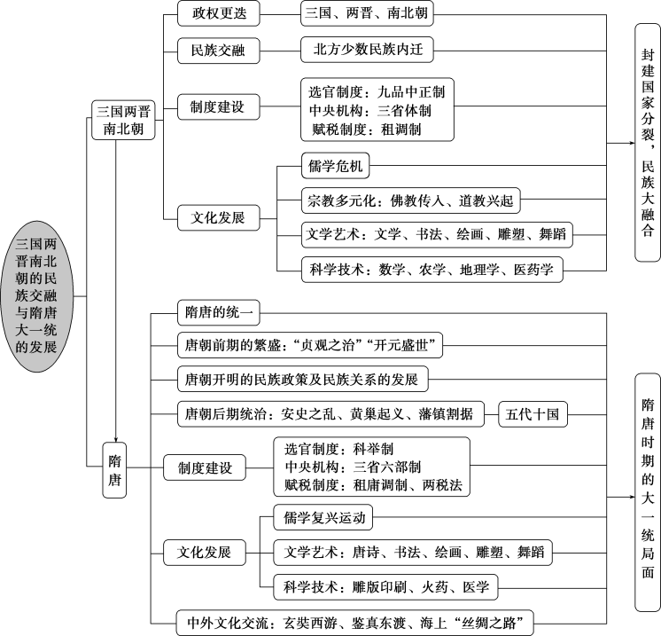
【重点拓展】
一、魏晋南北朝时期(220－589)的时代特征
1．政治：国家分裂，出现民族大融合；中央集权制遭到破坏，三省制雏形出现；九品中正制，士族势力强大。
2．经济：经济重心逐渐南移，江南得到开发，北魏均田制形成，草市产生。
3．科技文化：三教并行，儒学危机；带有分裂割据的烙印和民族融合的特点；书法、文人画等成为自觉艺术。
二、隋唐时期(581－907)的时代特征
1．政治：由政权并立走向大一统，民族融合；中央集权加强。
2．经济：江南经济进一步发展；农耕经济繁荣；手工业发达，瓷器出口；商品经济繁荣，陆上和海上丝绸之路繁荣；重农抑商政策松动。
3．科技文化：政策宽松，出现了三教合流的趋势；科技领先世界，文化繁荣，形成中华文化圈。
【真题演练】
1．(2018·高考全国卷Ⅰ·T25)据学者研究，唐朝“安史之乱”后百余年间的藩镇基本情况如下表所示。
“安史之乱”后百余年间唐朝藩镇基本情况表
藩镇类型 | 数量(个) | 官员任免 | 赋税供纳 | 兵额与功能
河朔型 | 7 | 藩镇自擅 | 不上供 | 拥重兵以自立
中原型 | 8 | 朝廷任命 | 少上供 | 驻重兵防骄藩
边疆型 | 17 | 朝廷任命 | 少上供 | 驻重兵守边疆
东南型 | 9 | 朝廷任命 | 上供 | 驻兵少防盗贼
由此可知，这一时期的藩镇( )
A．控制了朝廷财政收入 B．彼此之间攻伐不已
C．注重维护中央的权威 D．延续了唐朝的统治
2．(2018·高考全国卷Ⅱ·T26)武则天时期，将中书、门下二省名称分别改为凤阁、鸾台，通过加授“同凤阁鸾台平章事”头衔，使低品级官员得以与凤阁、鸾台长官共同议政，宰相数量大增，且更替频繁。这一做法的目的是( )
A．扩大中书、门下二省的职权 B．为官员提供迅速晋升的机会
C．便于实现对朝政的全面控制 D．强化宰相参政议政职能
3．(2018·高考江苏卷·T3)有学者认为，唐代前期中央各级行政机关以及地方诸道州府，行政上皆承受于尚书省。“有事皆申尚书省取裁闻奏，不能径奏君相；诏令制敕亦必先下尚书省详定，然后下百司。”由此可见，尚书省( )
A．剥夺中书与门下省的权力 B．拥有起草诏令制敕的职权
C．阻隔皇帝与各州府的联系 D．成为全国行政运行的枢纽
4．(2017·高考全国卷Ⅱ·T25)《史记》《汉书》均为私家撰著。魏晋以后，朝廷任用史官负责修撰本朝或前朝历史，甚至由宰相主持，皇帝亲自参与，这反映出官修史书( )
A．记载的真实性 B．评价历史的公正性
C．修撰的政治性 D．解释历史的客观性
5．(2017·高考全国卷Ⅱ·T26)北朝时，嗜好奶类制品的北方人常常嘲笑南方人的喝茶习俗。唐中期，北方城市中，“多开店铺，煎茶卖之，不问道俗，投钱取饮。其茶自江、淮而来。舟车相继，所在山积”。据此可知，唐中期( )
A．国家统一使南茶开始北运 B．南北方饮食习惯趋于一致
C．南方经济文化影响力上升 D．南方经济水平已超越北方
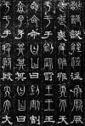
6.(2016·高考全国卷Ⅱ·T24)右图为三国曹魏《三体石经》的残片，经文中的每个字均用先秦古文、小篆等三种字体刻写。这三种字体反映了( )
A．当时统一文字的努力 B．汉字演变的历史过程
C．当时字体流行的实际状况 D．汉字尚未形成完整的体系

【答案与解析】
1.D。从表中后三种藩镇类型来看，藩镇官员由朝廷任命，且不同程度上供赋税，藩镇的功能多为防骄藩、守边疆、防盗贼，这些都有利于唐朝统治的维持，故D项正确。仅由材料信息无法得出藩镇控制了朝廷财政收入，故排除A项；材料反映的是唐朝后期藩镇的基本情况，据此无法得出藩镇之间攻伐不已的结论，故排除B项；四种不同的藩镇类型中，河朔型自己任免官员、赋税不上供、拥重兵以自立，并不注重维护中央的权威，故排除C项。
2.C。材料反映了武则天时期，中书、门下两省名称发生变化并且宰相数量增加、更替频繁，这一做法的实质是分割宰相权力，强化皇权，这有利于加强君主对朝政的控制，C正确。两省宰相人数增加、更替频繁，会使得宰相权力被进一步分解，没有涉及职权扩大，A错误；低品级官员参与国家大政，没有直接提升官品，这一做法的目的并不是为官员提供晋升机会，B错误；宰相权力遭到削弱，参政议政的职能没有变化，D错误。
3.D。由中央及地方在“行政上皆承受于尚书省”“有事皆申尚书省取裁闻奏，不能径奏君相”可知，此时的尚书省已成为全国行政枢纽，所以D项正确。尚书省仅仅是三省之一，并未剥夺其他两个机构的权力，A项错误；起草诏令属于中书省的职能，B项错误；唐朝依然是皇权至上，不可能阻隔皇帝与各州府的联系，C项错误。
4.C。朝廷任用史官负责修撰本朝或前朝历史必然会在史书中体现统治者的意志。据此分析可知，官修史书修撰具有政治性，故C项正确；历史记载的真实性体现在对史实的如实记录，而材料信息未体现，A项错误；官修史书更易颂今，使历史评价有失公正，B项错误；官修史书解释历史往往都带有主观性，而非客观性，D项错误。
5.C。材料信息反映了喝茶习俗在北方由被嘲笑到普遍流行的变化情况，这是南方经济文化影响力上升的结果，C项正确。A项错在“开始”；喝茶习俗不能等同于饮食习惯，B项错误；仅由材料无法得出南北方经济水平发展情况，排除D项。
6.B。A项错误，统一文字是在秦始皇时期；由题干可知，经文中的三种字体是先秦古文、小篆、隶书，这反映出我国汉字的演变过程，故B项符合题意；C项从材料中无法得出；D项不符合史实，排除。

